

COURTIER ASSERMENTE – Olivier EVRARD
Tél : 02 99 202 202 – Fax : 02 99 202 200
BP 50 – 35404 ST-MALO Cédex – France

SAINT MALO, le 23/03/2010 $ 1,3506

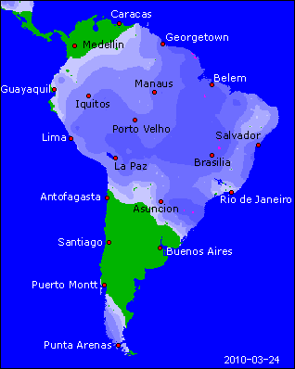

BLE : +/- achats de fonds en début de séance pour des shorts covering. Les fonds spéculatifs restent très shorts (65.923 lots),
+/- attente d’une révision à la baisse des surfaces de blés US dans le rapport du 31,
+/- qq inondations dans le midwest avec la fonte des neiges et une météo pluvieuse,
+/- rebond des inspections export avec 18,8 millions de bx pour des besoins de 14,3. Le cumul poursuit son avance à 81,4% contre 79,7% en moyenne,
+/- le marché s’inquiète un peu de la sortie d’hiver en Ukraine, où les blés sont sous une croute de glace pour une partie des surfaces,
+/- variations assez franches et rapides du dollar, rendant les blés européens plus ou moins compétitifs selon les moments. Mais la bataille de l’export ne se fait pas US contre EU, mais EU contre mer noire et là le dollar a moins d’importance,

MAÏS : - légère baisse en clôture malgré le dollar et la reprise du pétrole et des bourses en fin de journée,
- victime de spreads sur le blé et le soja, produits pour lesquels les fonds sont shorts, alors qu’ils sont encore longs (8.944 lots, mais en forte baisse - 28.628) en maïs,
- météo plus sèche que les prévisions sur la corn belt et donc meilleure approche du planting, provoquant des ventes,
+/- inspections dans la moyenne à 41,6 millions de bx pour des besoins de 40,8. Le cumul reste en retard à 48,7% contre 52,8%,
- Allendale et Informa ont tous les deux revus à la hausse leurs prévisions d’emblavement (respectivement 90,2 et 88,4 millions d’acres contre 86,5 en 2009),

SOJA : +/- encore des spreads HS / TTX et AR / NR, en liaison avec le dollar, le pétrole, les bourses et la demande,
+/- en effet, le retard d’approvisionnement au chargement en Argentine et Brésil provoque le retour des consommateurs aux achats en origine US, alors que le stock de report est déjà sous les 200 millions de bx. Un possible réajustement le 31 ?
+/- inspections dans la lignée des semaines précédentes, à 32,1 million de bx pour des besoins ridicules de 8,9 compte tenu de l’avance du programme (85% contre 73,3%),
- comme en maïs, Allendale et Informa corrigent à la hausse leurs prévisions de surfaces US (79,1 et 78,6 millions d’acres contre 77,5 en 2009),

A SUIVRE : toujours l’économie qui fait varier le dollar de manière quasi imprévisible au sein d’une même journée et l’ajustement des positions des fonds avant le 31 mars.

